2026年1月肉鸽手游竞品分析
市场态势 / 素材特征 / 短视频钩子
项目 | 说明
主要竞品 | 我的勇者、失落城堡、英勇之地、提灯与地下城
时间 | 2026.01.01-01.31
数据口径 | 公开版本动作、官方素材与公开播放量；数据和内容已脱敏处理

第一部分 市场与竞品态势
1月共32款手游定档，但公开信息中未见头部肉鸽手游集中首发；《梦境护卫队》1月30日公测，是少数新的肉鸽相关产品。PC端《贪婪大地》1月13日上线、《饥饿怪物》1月19日上线、《球比伦战记》1月26日更新。竞争来自存量版本与素材，新品冲击有限。
买量端，DataEye口径TOP100投放素材总量环比上涨5.68%，但头部仍由非肉鸽产品占据。肉鸽产品抢同一批流量时，素材更需要快速给角色、收益或爆装结果。

主要竞品：更新节奏与素材特征
竞品 | 1月版更/运营 | 1月素材特征 | 分析
我的勇者 | 1/6、1/16、1/21维护；1/28-31春节预热 | Cosplay、版本PV、BD展示 | 角色短视频是主要声量来源
英勇之地 | 1/8、1/15、1/22、1/29周更 | 版本海报、皮肤、玩法、福利 | 周更稳定，但缺少强记忆角色素材
提灯与地下城 | 1/7、1/13、1/21、1/28更新；1/29新宠 | 新服、返还优化、神话宠物 | 新宠物是最集中记忆点
失落城堡 | 1/7寻宝返场、1/29春节预告 | 返场、限定、节日节点 | 低频事件型运营，素材量最少

核心洞察：高频更新只能维持存在感，高声量来自角色、宠物和明确收益。四款竞品中，我的勇者短视频与提灯的新宠内容最容易形成记忆点。

第二部分 竞品素材参考

1.竞品短视频

方向洞察：竞品短视频不先解释玩法，而是先给角色、版本结果或赛事场景；我的勇者用连续角色内容制造记忆点，英勇之地用长赛事承接核心玩家。

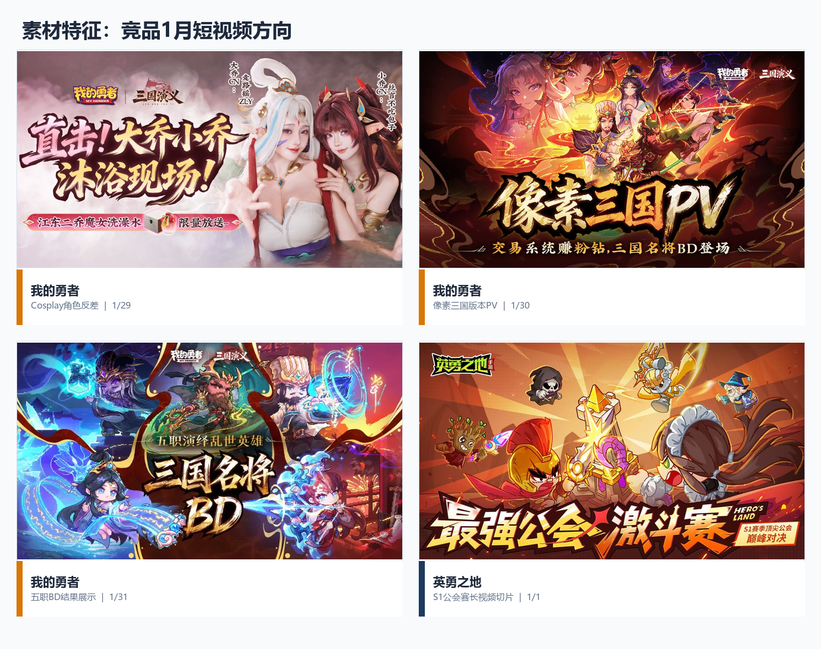
参考视频：我的勇者Cosplay 像素三国PV 五职BD 英勇之地S1赛事

短视频延伸参考

方向洞察：能快速传播的短视频，通常先给结果或损失，再补玩法说明。角色、爆装、宠物和福利比长版世界观更容易被看完。

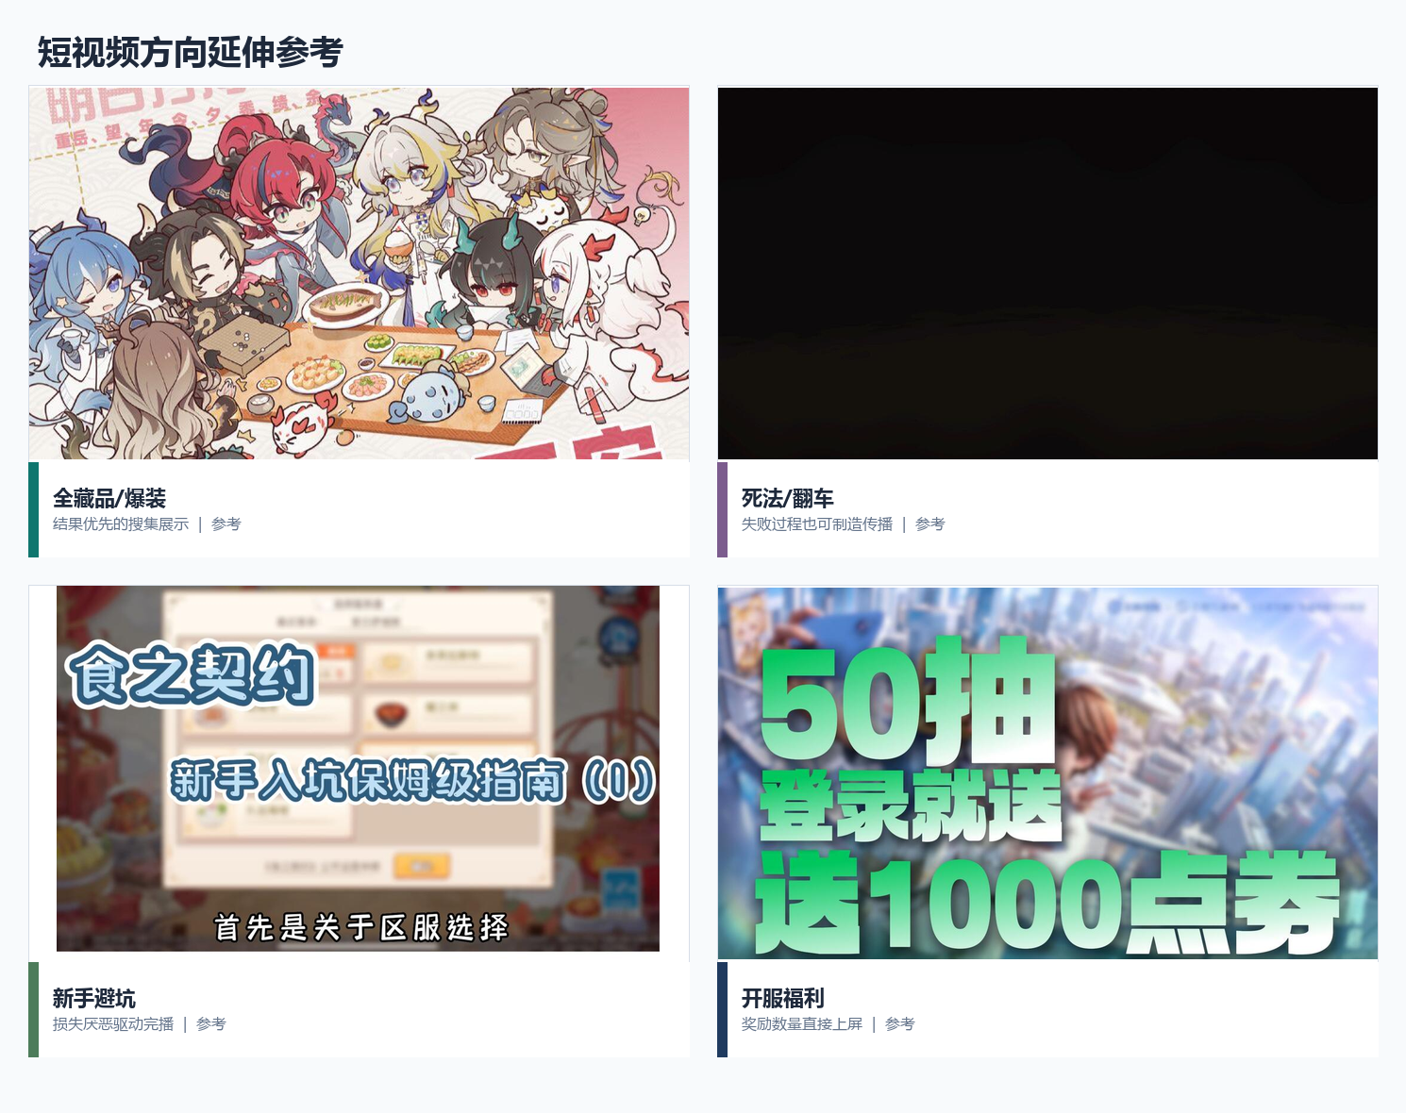
延伸参考：爆装/搜集 死法/翻车 新手避坑 开服福利

竞品平面

方向洞察：平面素材的作用是快速识别，角色立绘、福利数值、版本节点和宠物是主要抓手；它负责承接短视频兴趣，不承担复杂玩法解释。

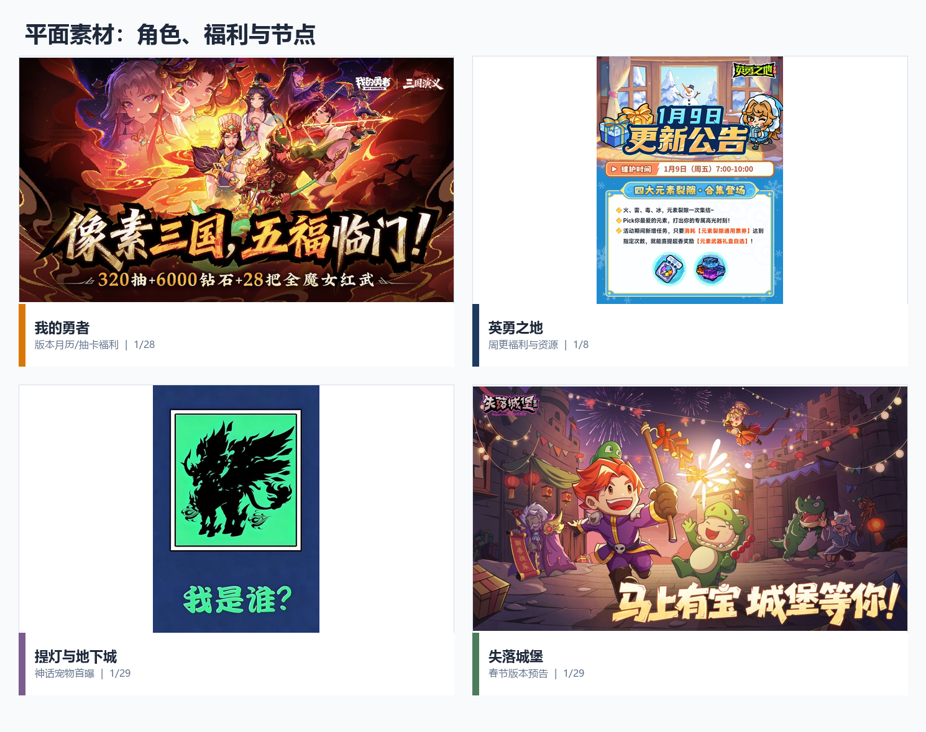

第三部分 短视频引流钩子建议
钩子 | 参考视频 | 推荐开场 | 为什么有效
角色反差 | 大小乔Cosplay打开视频 | “别偷看了，进来和____一起洗” | 角色和情绪在前3秒完成识别
爆装瞬间 | 全藏品攻略打开视频 | “开局10秒，先爆满一背包金装” | 利益点直观，适合随机掉落玩法
构筑转化 | 五职BD展示打开视频 | “一件装备，让这个流派伤害翻倍” | 把复杂BD压缩成结果对比
死法/翻车 | 以撒离谱死法打开视频 | “同一个Boss，三种离谱死法” | 失败也提供信息，适合直播切片
新手避坑 | 入坑避坑点打开视频 | “先别抽，S1这3个坑千万别踩” | 损失厌恶比正向教学更容易停留
版本福利 | 开服福利盘点打开视频 | “上线先领完30抽，再决定玩不玩” | 先给收益，再降低试玩门槛
宠物首曝 | 新宠物首曝打开视频 | “新宠物第一次出场，这招直接团灭” | 新单位+技能结果，适合版本前预热
老手对比 | 新玩家VS老玩家打开视频 | “同一天入坑，为什么他第3天就满装” | 用对比制造进度差和追赶欲
使用原则：一条素材只承诺一个结果；前3秒给角色、掉落或损失；中段用实机结果证明；结尾再接礼包、预约或直播。

方向洞察总结
1. 短视频方向：角色反差、宠物首曝、爆装结果和具体福利，是最容易在前3秒建立兴趣的四类内容。
2. 短视频结构：先给结果或损失，再用实机演示补充可信度，最后承接礼包、预约或直播入口。
3. 平面素材方向：角色立绘、福利数值、宠物和版本节点负责强化识别，不承担复杂玩法说明。

来源
1月32款新游定档，腾讯新闻：打开来源
2026年1月手游投放榜，DataEye口径：打开来源
TapTap 2026-01 W1-W2素材创意分析：打开来源
TapTap 2026-01 W3-W4素材创意分析：打开来源

